Excel application n° 3
La modification de données

Comment modifier une donnée déjà saisie ?

Double-cliquez sur la cellule souhaitée.
Votre curseur clignotera dans la cellule, vous pouvez :
- soit le déplacer grâce aux flèches directionnelles de votre clavier ;
- soit cliquez dans la barre de formule directement à l’endroit voulu.

Une fois la correction terminée, faites Enter.

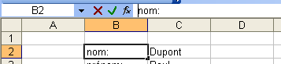

Application :

Ouvrez le fichier Excel application 2 saisie.
Mettez une majuscule à tous les mots de la colonne B.
Enregistrez votre travail dans votre répertoire sous le nom : Excel application 3 modification.

